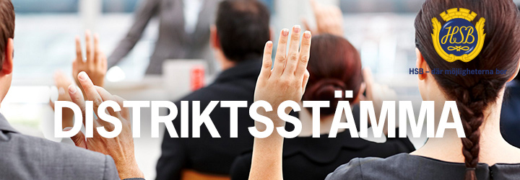

HSB STOCKHOLM

**DISTRIKT SÖDERORT**

Dag: Lördag 16 november 2026

Tid: 13.00

Plats: Core konferens, Englundavägen 5B, Solna

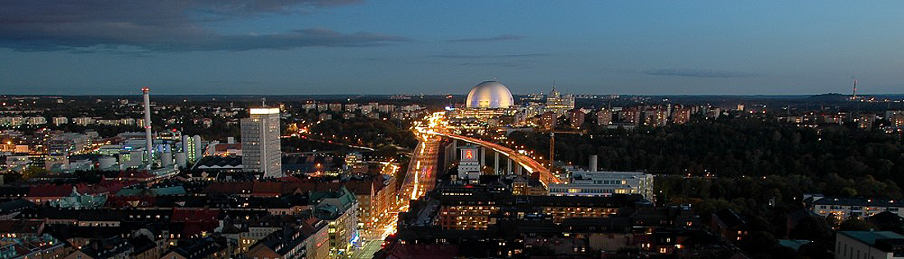

DAGORDNING DISTRIKTSSTÄMMA

VERKSAMHETSBERÄTTELSE 2023

VERKSAMHETSPLAN 2024

VALBEREDNINGENS FÖRSLAG

DAGORDNING DISTRIKTSSTÄMMA

Söderort

2024-11-16

Enligt HSB Stockholms stadgar §15

1. Distriktsstämmans öppnande
2. Val av ordförande för distriktsstämma
3. Anmälan om ordförandes val av protokollförare
4. Godkännande av röstlängd
5. Fråga om närvarorätt
6. Godkännande av dagordning
7. Val av två personer att jämte ordföranden justera protokollet
8. Val av minst två rösträknare
9. Fråga om kallelse skett i behörig ordning
10. Styrelsens rapport om föreningens verksamhet
11. Behandling av pågående och planerad verksamhet i distriktet
12. Val av fullmäktige och suppleanter till föreningsstämman
13. Beslut om antalet distriktsstyrelseledamöter
14. Val av distriktsstyrelsens ordförande
15. Val av övriga distriktsstyrelseledamöter
16. Beslut om antalet ledamöter i valberedningen för distriktsstämman
17. Val av valberedning för distriktet, en ledamot utses till valberedningens ordförande
18. Övriga anmälda ärenden som angivits i kallelsen

* HSB Stockholms valberedning informerar

1. Distriktsstämmans avslutade

HSB STOCKHOLM DISTRIKT SÖDERORT

VERKSAMHETSBERÄTTELSE 2024

Distriktets omfattning

Distriktet omfattar de HSB bostadsrättsföreningar som finns i Stockholms stads södra stadsdelar Enskede-Årsta-Vantör, Farsta, Hägersten-Älvsjö, Skarpnäck och Skärholmen.

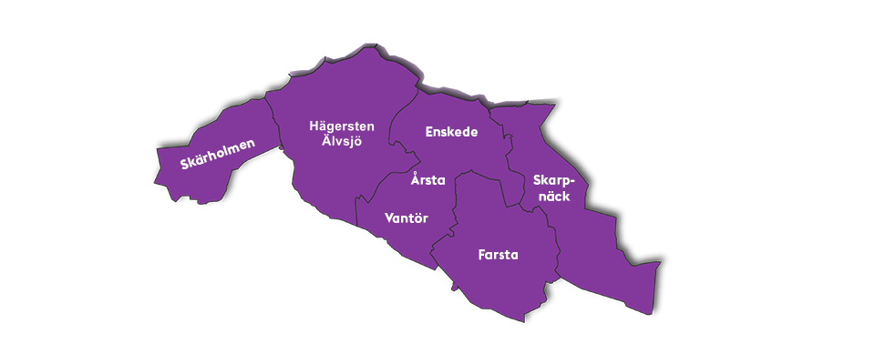Totalt finns det inom distriktet 102 HSB bostadsrättsföreningar med ca 14 000 lägenheter.

Distriktsstämma

Distriktets stämma genomfördes 15 november 2023 i Årsta Folkets Hus.

På stämman närvarade 35 ombud från 29 bostadsrättsföreningar i distriktet.

Distriktsstyrelse

Distriktets stämma valde följande ledamöter till distriktsstyrelse, och som därefter har konstituerat sig:

Per-Mikael Andersson ordförande brf Ymsen

Beatrice Öhrnberg vice ordförande brf Svanen nr 321

Sven Täveby sekreterare brf Vänern

Maria Lohk-Blom ledamot brf Siljan

Mohammad Sayadi ledamot brf Segelflygaren

Anna Jordahl ledamot brf Stocken

Lotta Wildenius ledamot brf Vårsådden

Ulf Olsson ledamot Brf Bandhagen/Vetebrödet

Maria Asmundsson ledamot Brf Sköndal

Dan Matsson och Jonas Palmberg från HSB Stockholm har under året biträtt styrelsen i distriktsarbetet, samt medverkat på styrelsemöten och övriga aktiviteter.

Representation

Distriktsstyrelsen har varit representerad vid HSB Stockholms föreningsstämma och HSB Riksförbunds föreningsstämma. Därutöver har distriktet varit representerat i HSB Stockholms påverkansnätverk samt engagemangsråd från hösten 2024.

Fullmäktige - HSB Stockholms föreningsstämma

Distriktets stämma 15 november 2023 valde följande ordinarie ledamöter och suppleanter till HSB Stockholms föreningsstämma den 8 april 2024:

**Ordinarie**

Per-Mikael Andersson brf Ymsen, Årsta

Maria Lohk-Blom brf Siljan, Årsta

Mohammad Sayadi brf Segelflygaren, Skarpnäck

Sven Täveby brf Vänern, Årsta

Anna Jordahl brf Stocken, Sköndal

Beatrice Öhrnberg brf Svanen nr 321, Midsommarkransen

Lotta Wildenius brf Vårsådden, Hagsätra

Ulf Olsson brf Bandhagen, Bandhagen

Maria Asmundsson brf. Sköndal, Sköndal

Mary Ann Sörensen brf Vingen, Skarpnäck

**Suppleanter**

Pia Tenggren brf Rosenbrödet, Skarpnäck

Leif Sjölund brf Segelflygaren, Skarpnäck

Valberedning

Stämman valde följande personer till valberedare inom distriktet:

Pia Tenggren ordförande brf Rosenbrödet

Mary Ann Sörensen brf Vingen

Leif Sjölund brf Segelflygaren

Sammanträden

Distriktsstyrelsen har under verksamhetsåret haft 6 protokollförda styrelsemöten.

Arvoden

Arvoden har utbetalats enligt stämmobeslut till styrelse och valberedare:

15 % av ett inkomstbasbelopp per styrelseledamot att fritt fördela inom styrelsen

15 % av ett inkomstbasbelopp att fördela inom valberedningen

HSB Stockholms föreningsstämma

HSB Stockholms föreningsstämma genomfördes den 8 april 2024 på Core Konferens, Englundavägen 5B i Solna.

Medlemsdialog med bostadsrättsföreningarna

Under året har distriktet haft ett fokus på aktiviteterna som riktas till bostadsrättsföreningarna och kommunikationen kring aktiviteterna. Med ordförandeträffar, valberedningsutbildning och en grundkurs i styrelsearbete har en bra dialog med flera föreningar skapats. En dialog med alla föreningar har inte funnits och det är ett arbete att utveckla inför kommande år.

Omvärldens påverkan 2023 och 2024

Under 2023 och 2024 har fastighetsmarknaden haft en tuff period och det har även påverkat HSB Stockholm. Det har lett till prioriteringar i HSB Stockholms verksamhet. Förändringar i det centrala stödet till HSB Stockholms seniorföreningar och förändringar i stödet till distrikten är ett par av de prioriteringar som gjorts. Distriktet kommer fortsatt arbeta för att förbättra stödet till HSB Stockholms seniorföreningar och utveckla stödet till distrikten.

2024, andra året efter beslutet om ny parlamentarisk ordning och fusionen mellan HSB Norra Stor-Stockholm och HSB Stockholm

Samspelet mellan omvärldens påverkan, införande av en ny parlamentarisk ordning och sammanslagningen med HSB Norra Storstockholm gav en påverkan på HSB Stockholms arbete. Flera av de viktiga delarna i den parlamentariska förändringen har härigenom fått en trevande start och den parlamentariska förändringen kommer att utvärderas med start under slutet av 2024.

Arbetet med det av HSB Stockholms styrelse tillsatta digitaliseringsrådet är avslutat och arbetet kommer att rapporteras till distrikten i slutet av 2024.

Påverkansarbetet

Påverkansnätverkets arbete har fortgått under året utifrån tidigare fastslagna prioriterade frågor.

* Olovliga andrahandsupplåtelser
* Taxor för vatten, avfall och fjärrvärme
* Trygghet i bostadsområden

Under september lanserades rapporten om olovliga andrahandsupplåtelser som fick bra spridning i räckviddsstarka medier såsom SvD, TT, och SR Ekot. En fråga som i stor utsträckning även är en trygghetsfråga. Planen framåt är att uppvakta politiken, inte minst den utredare som har i uppdrag att föreslå hur privatuthyrning av bostadsrätter kan underlättas ytterligare. Samt att fortsätta sprida våra fem policypunkter som ska ge styrelser bättre förutsättningar att stävja olovliga andrahandsupplåtelser.

Nils Holgersson-rapporten visade som väntat på rekordhöjningar av årets fjärrvärmetaxa. Leverantörerna har nu informerat sina kunder om 2025 års fjärrvärmepris. Även i denna fråga har HSB Stockholm synts i debatten. Under nästa år presenterar Energimarknadsinspektionen sin utredning av en reglering av fjärrvärmemarknaden.

Angående tomträtten har vi under året uppmanat kommunfullmäktige i Stockholms stad att göra verklighet av oppositionsborgarrådet Dennis Wedins (M) motion om att utreda alternativa sätt att friköpa tomträtter.   
Mia Asmundsson representerar distrikt Söderort i påverkansnätverket.

Distriktets arrangemang

2024-01-30 Valberedningsträff

2024-03-26 Ordförandeträff

2024-04-24 Energioptimering med bergvärme

2024-05-14 Medlemsengagemang - Inställt

2024-06-10 Träff för seniorklubbar

2024-10-15 Ordförandeträff

2024-10-24 Tema Bergvärme

2024-11-16 Distriktsstämma

2024-12-04 Förbättra föreningens energikostnader inför 2025

Gemensamma arrangemang till förtroendevalda i distrikten

2024-02-15 Uppstart för styrelsen, distrikten och bosparsstyrelsen   
2024-02-24 Stämmoordförande genomgång   
2024-04-08 HSB Stockholms Föreningsstämma  
2024-05-22 HSB Riksförbund stämma   
2024-06-04 Sommaravslutning    
2024-09-07 Valberedningar genomgång  
2024-09-17 Strategimöte, digitalt    
2024-10-12 Distriktsstyrelsekonferens  
2024-11-16 Distriktsstämma    
2024-12-11 Julavslutning för distrikt och HSB-ledamöter

## Distriktsgemensamma arrangemang för brf

2024-01-16 Styrelsens arbetssätt – webbinarium   
2024-01-19 Ordförandekurs – webbinarium   
2024-02-16 Styrelsens fastighetsägarnansvar – webbinarium   
2024-02-19 Erfarenhetsutbyte valberedningar och revisorer, digitalt    
2024-02-20 Grundkurs stämmoordföranden, digitalt    
2024-04-12 Introduktion, ny i distrikt, digitalt    
2024-04-19 Ekonomistyrning, webbinarium   
2024-04-24 Sekreterarkurs, webbinarium   
2025-05-17 Juridik i brf, webbinarium   
2025-05-22 Klimatanpassning av fastigheten, webbinarium   
2024-05-31 Styrelsens arbetssätt – webbinarium   
2024-06-14 Valberedningar i distrikt, digitalt    
2024-09-11 Styrelsens fastighetsägarnansvar – webbinarium   
2024-09-18 Styrelsens arbetssätt – webbinarium   
2024-09-27 Valberedningsnätverk i distrikt, digitalt    
2024-10-04 Juridik i brf, webbinarium   
2024-10-18 Miljonprogrammet, webbinarium   
2024-10-25 Digitalt styrelsestöd, webbinarium   
2024-11-20 Ekonomistyrning, webbinarium

Följande kurser erbjuds digitalt

Följande kurser finns som digitala kurser vid inloggning i Mitt HSB för förtroendevalda i distriktets bostadsrättsföreningar.

Ny i styrelsen

Styrelsens arbetssätt

Fastighetsägaransvar

Sekreterarkurs

Ordförandekurs

Styrelsearbete efter stämma

Bostadsrättsföreningens ekonomi

Valberedningskurs

Revisorskurs

Juridik i brf

**Information/kommunikation**

Distriktets inbjudningar till aktiviteter sker i HSB Stockholms e-nyhetsbrev som skickas varje månad, samt direkta mejlutskick inför varje arrangemang. HSB Stockholms webbkalendarium uppdateras med distriktets aktiviteter. Distriktets webbplats hålls uppdaterad med information om distriktet, verksamheten, tematräffar, webbinarier och nyheter från HSB Stockholm.

Distrikt Söderorts webbplats: <https://www.hsb.se/stockholm/brf/soderort/>

Distriktets mål

I verksamhetsplanen för 2024 definierade distriktet följande tre mål för verksamheten.

1. Att tillsammans med valberedningen genomföra tematräffar, kurser och andra aktiviteter, med målsättning att nå även de föreningar vi inte nått tidigare.
2. Att distriktet ska vara representerad med minst två representanter per distriktsaktivitet.
3. Att 70 % av våra föreningar ska delta på någon tematräff eller kurs.

Distriktets styrelse och valberedning har under året arbetat tillsammans med våra arrangemang med flera positiva effekter som följd. Våra arrangemang har i stor utsträckning använt HSBs Lumakontor och därigenom inte fått den bästa geografiska spridning inom distriktet men har nått föreningar vi tidigare inte nått. Distriktets förtroendevalda har varit representerade med minst två representanter på alla aktiviteter. Kvalitén har varit hög på arrangemangen och de har varit uppskattade tillsammans med att deltagarantalet varit bra. Målsättningen med nå 70 % av föreningarna kvarstår att arbeta med inför kommande år.

Stockholm oktober 2024

HSB Stockholm distrikt Söderort

Styrelsen

HSB STOCKHOLM DISTRIKT SÖDERORT

VERKSAMHETSPLAN 2025

Uppdrag

Alla medlemmar och boende ska uppleva nyttan och värdet av medlemskapet i HSB. Distriktsstyrelserna arbetar på ett långsiktigt hållbart sätt genom att ta ansvar för både ekonomiska, ekologiska och sociala faktorer. Distriktsstyrelserna är medlemmarnas företrädare inom HSB Stockholm och ska tillvarata medlemmarnas intresse.

Arbetsuppgifter

Distriktsstyrelsernas arbetsuppgifter är:

* Ge stöd till styrelserna i bostadsrättsföreningarna
* Bostadsrättsföreningarnas medlemsinflytande utövas genom distriktsstyrelserna, som företräder medlemmarna inom HSB Stockholm och är den naturliga arenan för rekrytering av nya förtroendevalda
* Omvärldspåverkan genom att fånga upp lokala frågor kopplade till boendet och bostadsrättsföreningarna och driva dessa

Planerade distriktsaktiviteter för verksamhetsåret 2025

Distriktsaktiviteter kan arrangeras i egen regi, samordnat med andra distrikt eller gemensamt inom HSB Stockholm. Mötesformer kan varieras mellan fysiska och digitala arrangemang.

|  |  |  |
| --- | --- | --- |
| **Tema** | **Månad** | **Plats** |
| Mitt HSB | Januari/februari |  |
| Ordförandeträff | Mars |  |
| Energirådgivning | April |  |
| Vattenskador | Maj |  |
| Träff för seniorklubbar | Juni |  |
| Styrelsens arbetssätt | Augusti |  |
| Från sopor till cirkulärekonomi | September |  |
| Försäkringar | Oktober |  |
| Valberedningskurs | November |  |
| Distriktsstämma | November |  |

Förslag HSB Stockholm gemensamma arrangemang:

Distriktet föreslår följande gemensamma aktiviteter under 2025.

* Fastighetsägaransvar
* Vad gäller vid andrahandsuthyrningar och hantering av olovlig andrahandsuthyrning
* Hantering av störningar
* Vad gäller vid och hur genomför vi ombyggnationer

Tre mål för distriktet inför 2025

1. Att tillsammans med valberedningen genomföra tematräffar, kurser och andra aktiviteter, med målsättning att nå även de föreningar vi inte nått tidigare.
2. Att distriktet ska vara representerad med minst två representanter per distriktsaktivitet.
3. Att 70 % av våra föreningar ska delta på någon tematräff eller kurs.

Sammanträden

Distriktsstyrelsen planerar att sammanträda 4-6 gånger under året.

Konferenser

Distriktsstyrelsen kommer att medverka i konferenser arrangerade av HSB Stockholm för distriktsverksamheten. Gemensam distriktsstyrelsekonferens genomförs i oktober 2025.

Distriktsstämma

Distriktsstämman kommer att genomföras i november 2025.

HSB - Parlamentarisk organisation

Distriktsstyrelsen kommer att arbeta enligt de instruktioner som följer av ny parlamentarisk organisation inom HSB Stockholm. I införandet av en ny parlamentarisk organisation kommer distriktet fortsätta arbeta för att ta fram verktyg för dialog med distriktets bostadsrättsföreningar, arbeta med seniorverksamheten samt en förbättrad information till HSB-ledamoten från distrikten.

Medlemsdialog

Styrelsen fortsätter och utvecklar medlemsdialogen med distriktets bostadsrättsföreningar och seniorklubbar genom att fortsätta uppstartat arbete och genom att förbättra dialogen. Det för att få en utökad dialog med fler och för att nå fler bostadsrättföreningar.

Information/kommunikation

Styrelsen informerar och kommunicerar med distriktets bostadsrättsföreningar genom de aktiviteter som genomförs samt på distriktets webbplats. Distriktets inbjudningar till olika arrangemang sker i HSB Stockholms e-nyhetsbrev, mejlutskick samt publiceras i HSB Stockholms webbkalendarium. Distrikt Söderorts webbplats uppdateras regelbundet med aktuell information och inbjudningar till distriktsaktiviteter.

Distrikt Söderorts webbplats: <https://www.hsb.se/stockholm/brf/soderort/>

Stockholm oktober 2024

HSB Stockholm distrikt Söderort

Styrelsen

Valberedningens förslag till förtroendevalda på HSB Söderorts distriktsstämma 2024-11-16

Valberedningens förslag avseende fullmäktige till HSB Stockholms föreningsstämma 2025.

**Ordinarie**

**Förnamn Efternamn Brf Område**

Per-Mikael Andersson Ymsen Årsta

Maria Lohk-Blom Siljan Årsta

Mohammad Sayadi Segelflygaren Skarpnäck

Sven Täveby Vänern Årsta

Anna Jordahl Stocken Sköndal

Beatrice Öhrnberg Svanen nr 321 Midsommarkransen

Lotta Wildenius Vårsådden Bandhagen

Peter Forsell Stationen Enskededalen

Martin Aderstedt Horisonten Skarpnäck

Mary Ann Sörensen Vingen Skarpnäck

**Suppleant**

Pia Tenggren Rosenbrödet Sköndal

Valberedningens föreslår att distriktsstyrelsen HSB Stockholm Söderort ska bestå av åtta ledamöter samt förslag på följande ledamöter för kommande verksamhetsår.

**Ordförande**

**Förnamn Efternamn Brf Område Väljs på**

Beatrice Öhrnberg Svanen nr 321 Midsommarkransen 2 år

**Ordinarie omval**

**Förnamn Efternamn Brf Område**

Maria Lohk-Blom Siljan Årsta 1 år

Mohammad Sayadi Segelflygaren Skarpnäck 1 år

Sven Täveby Vänern Årsta 2 år

Anna Jordahl Stocken Sköndal 2 år

Lotta Wildenius Vårsådden Hagsätra 2 år

**Ordinarie nyval**

Peter Forsell Stationen Enskededalen 1 år

Martin Aderstedt Horisonten Skarpnäck 1 år

**Valberedning**

Pia Tenggren och Mary Ann Sörensen står till förfogande för omval